МДОУ «Детский сад №158»

Консультация для родителей
«Адаптация детей раннего возраста к условиям детского сада»

Подготовила:
Воспитатель Маркова О.И.

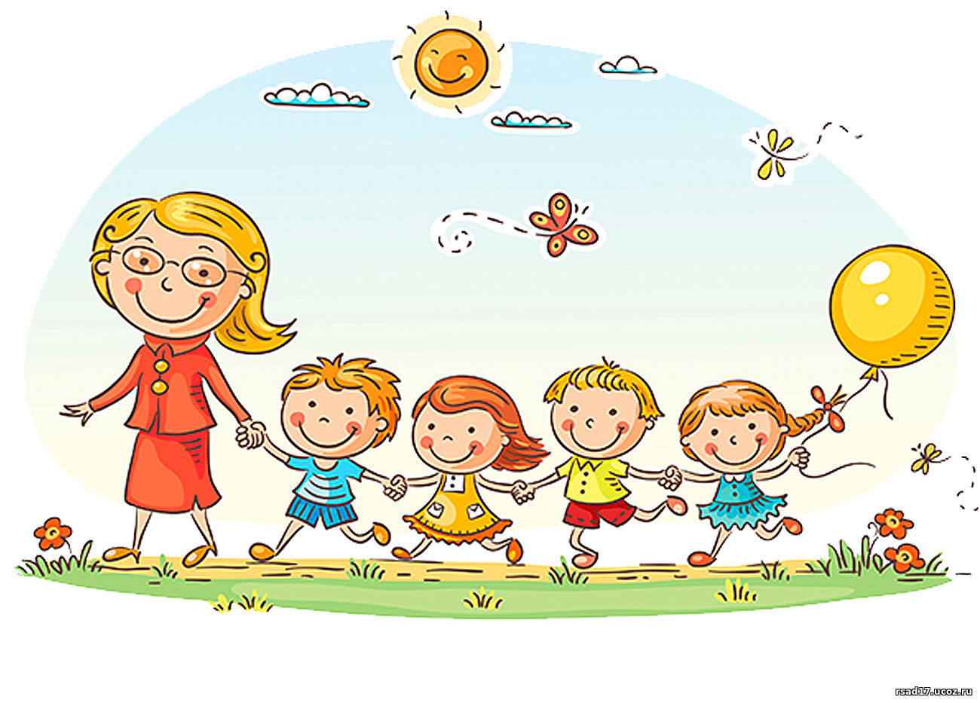

Консультация для родителей «Адаптация детей раннего возраста к условиям детского сада»

Адаптация ребенка к новым социальным условиям протекает подчас очень болезненно. Когда он впервые приходит в детский сад, происходит серьезная перестройка всех его отношений с людьми, ломка привычных форм жизни. Эта резкая смена условий существования может сопровождаться тяжелыми переживаниями, снижением речевой и игровой активности, а нередко сказывается и на здоровье ребенка.
Для ребенка, не посещавшего детское учреждение, непривычно все: отсутствие близких, присутствие незнакомых взрослых, большое количество детей, новый распорядок дня и т. п. Обращение персонала с детьми также резко отличается от того, к которому они привыкли дома. Новая обстановка выводит ребенка из равновесия и нередко вызывает у него бурные реакции.
Особое значение в период привыкания ребенка к условиям общественного воспитания имеют и такие факторы, как привычка к режиму, уровень культурно-гигиенических навыков, навыков самообслуживания и т. д. На это следует обращать постоянное внимание в семье. К 2 годам необходимо учить ребенка пользоваться ложкой, есть суп с хлебом, разнообразные блюда, хорошо пережевывать пищу, после еды задвигать свой стул. Ребенок должен активно участвовать в раздевании, умывании.

Основные особенности нормально текущего периода адаптации.
1. Нарушения настроения.
Слезливость, капризность, подавленное состояние у некоторых детей; возбудимость, гневливость, агрессивные проявления у других (продолжительность – от недели до 1,5 месяца).
2. Нарушения сна.
Дети очень часто начинают хуже спать, с трудом засыпают вечером, могут плакать перед сном; утром же их бывает очень трудно разбудить в нужное время. Некоторые дети не могут заснуть днем в детском саду, переутомляются и быстро засыпают вечером. Другие, перевозбужденные, не могут успокоиться до 22–23 ч. Недостаток сна сказывается на самочувствии детей практически сразу и оказывает комплексное негативное влияние на нервную систему (продолжительность – от 1 до 2 месяцев).
3. Нарушения аппетита.
Дети начинают плохо есть (причем и дома, и в саду) по той причине, что им предлагают непривычную пищу, новые блюда, незнакомые на вкус. Для детей, привыкших к приему протертой пищи в домашних условиях, может оказаться неожиданной консистенция блюд в детском саду. В сочетании с повышенной нервной возбудимостью некоторых детей это может привести к кратковременным желудочнокишечным расстройствам – рвоте, болям в животе, икоте, иногда – к пищевой аллергии (продолжительность – от 1 недели до 1 месяца).
4. Понижение иммунитета.
Вследствие стресса у маленьких детей страдает иммунная система, они начинают часто болеть (обычно ОРВИ, реагируют на переохлаждение, перегревание гораздо чаще, чем в обычном состоянии; легко заражаются друг от друга (продолжительность – от 2 до 10 месяцев, у некоторых еще дольше).
5. Нарушение поведения
Дети как бы возвращаются на более ранние ступени развития, хуже играют, игры становятся более примитивными, не могут оторваться от мамы даже дома, начинают бояться чужих людей. У некоторых наблюдается утрата навыков самообслуживания, гигиенических навыков (они не просятся на горшок, испытывают затруднения при необходимости помыть руки и т. д.) (продолжительность – от 1 недели до 2 месяцев).

Фазы адаптационного периода.
В зависимости от длительности адаптационного периода различают три степени приспособления ребёнка к детскому саду: легкую (до 16 дней, среднюю (16-32, тяжёлую (32-64 дня).
При лёгкой адаптации поведение ребёнка нормализуется в течение двух недель. Аппетит восстанавливается уже к концу первой недели, через 1-2 недели налаживается сон. Настроение бодрое, заинтересованное, в сочетании с утренним плачем. Отношения с близкими взрослыми не нарушаются, ребенок поддается ритуалам прощания, быстро отвлекается, его интересуют другие взрослые. Отношение к детям может быть как безразличным, так и заинтересованным. Интерес к окружающему восстанавливается в течение двух недель при участии взрослого. Речь затормаживается, но ребенок может откликаться и выполнять указания взрослого. К концу первого месяца восстанавливается активная речь. Заболеваемость не более одного раза, сроком не более десяти дней, без осложнений. Вес без изменений. Признаки невротических реакций и изменения в деятельности вегетативной нервной системы отсутствуют.
Средняя степень адаптации. Нарушения в общем состоянии выражены ярче и продолжительнее. Сон восстанавливается лишь через 20—40 дней, качество сна тоже страдает. Аппетит восстанавливается через 20—40 дней. Настроение неустойчивое в течение месяца, плаксивость в течение всего дня. Поведенческие реакции восстанавливаются к 30-му дню пребывания в ДОУ. Отношение его к близким — эмоционально-возбужденное (плач, крик при расставании и встрече). Отношение к детям, как правило, безразличное, но может быть и заинтересованным. Речь либо не используется, либо речевая активность замедляется. В игре ребенок не пользуется приобретенными навыками, игра ситуативная. Отношение к взрослым избирательное. Заболеваемость до двух раз, сроком не более десяти дней, без осложнений. Появляются признаки невротических реакций: избирательность в отношениях со взрослыми и детьми, общение только в определенных условиях.
Тяжелая степень адаптации. Ребенок плохо засыпает, сон короткий, вскрикивает, плачет во сне, просыпается со слезами; аппетит снижается сильно и надолго, может возникнуть стойкий отказ от еды. Настроение безучастное, ребенок много и длительно плачет, поведенческие реакции нормализуются к 60-му дню пребывания в ДОУ. Отношение к близким — эмоционально-возбужденное, лишенное практического взаимодействия. Отношение к детям: избегает, сторонится или проявляет агрессию. Отказывается от участия в деятельности. Речью не пользуется или имеет место задержка речевого развития на 2—3 периода. Игра ситуативная, кратковременная.
Длительность адаптационного периода зависит от индивидуальных - типологических особенностей каждого малыша. Один активен, коммуникабелен, любознателен. Его адаптационный период пройдёт довольно легко и быстро. Другой медлителен, невозмутим, любит уединяться с игрушками. Шум, громкие разговоры сверстников раздражают его. Он если и умеет есть сам, одеваться, то делает это медленно, отстаёт от всех. Эти затруднения накладывают свой отпечаток на отношения с окружающими. Такому ребёнку необходимо больше времени, чтоб привыкнуть к новой обстановке.

Факторы, от которых зависит течение адаптационного периода.
1. Возраст.
2. Состояние здоровья.
3. Уровень развития.
4. Умение общаться со взрослыми и сверстниками.
5. Сформированность предметной и игровой деятельности.
6. Приближенность домашнего режима к режиму детского сада.
Существуют определённые причины, которые вызывают слёзы у ребёнка:
- Тревога, связанная со сменой обстановки. Ребёнок до 3 лет ещё нуждается в усиленном внимании. Из привычной, спокойной домашней атмосферы, где мама рядом и в любой момент может прийти на помощь, он перемещается в незнакомое пространство, встречает пусть и доброжелательных, но чужих людей. Ребёнку бывает сложно принять нормы и правила жизни группы, в которую он попал. В детском саду приучают к определённой дисциплине, а в домашних условиях она не была так важна. К тому же личный режим дня ребёнка нарушается, это может спровоцировать истерики и нежелание идти в ДОУ.
- Отрицательное первое впечатление от посещения детского сада. Оно может иметь решающее значение для дальнейшего пребывания ребёнка в дошкольном учреждении, поэтому первый день в группе чрезвычайно важен.
- Психологическая неготовность ребёнка к детскому саду. Эта проблема наиболее трудная и может быть связана с индивидуальными особенностями развития. Чаще всего это происходит, когда ребёнку не хватает эмоционального общения с мамой. Поэтому нормальный ребенок не может быстро адаптироваться к ДОУ, поскольку сильно привязан к матери, и ее исчезновение вызывает бурный протест ребенка, особенно если он впечатлительный и эмоционально чувствительный.
Дети 2-3 лет испытывают страхи перед незнакомыми людьми и новыми ситуациями общения, что как раз и проявляется в полной мере в ДОУ. Эти страхи - одна из причин затрудненной адаптации ребенка к яслям. Нередко боязнь новых людей и ситуаций в саду приводит тому, что ребенок становится более возбудимым, ранимым, обидчивым, плаксивым, он чаще болеет, т. к. стресс истощает защитные силы организма.
- Отсутствие навыков самообслуживания. Это сильно осложняет пребывание ребёнка в детском саду.
- Избыток впечатлений. В ДОУ малыш испытывает много новых позитивных и негативных переживаний, он может переутомиться и вследствие этого – нервничать, плакать, капризничать.
- Личное неприятие персонала группы и детского сада. Такое явление не следует рассматривать как обязательное, но оно возможно.
Также родителям надо знать, что до 2-3 лет ребенок не испытывает потребности общения со сверстниками, она пока не сформировалась. В этом возрасте взрослый выступает для ребенка как партнер по игре, образец для подражания и удовлетворяет потребность ребенка в доброжелательном внимании и сотрудничестве. Сверстники этого дать не могут, поскольку сами нуждаются в том же.

Как помочь ребёнку приспособиться к детскому саду
Спокойное утро. Как же лучше проститься с ребёнком?
Больше всего родитель и ребенок расстраиваются при расставании. Как нужно организовать утро, чтобы день и у мамы, и у малыша прошел спокойно? Главное правило таково: спокойна мама – спокоен малыш. Он «считывает» вашу неуверенность и еще больше расстраивается.
• И дома, и в саду говорите с малышом спокойно, уверенно. Проявляйте доброжелательную настойчивость при пробуждении, одевании, а в саду – раздевании. Разговаривайте с ребенком не слишком громким, но уверенным голосом, озвучивая все, что вы делаете. Иногда хорошим помощником при пробуждении и сборах является та самая игрушка, которую кроха берет с собой в садик. Видя, что зайчик «так хочет в сад», малыш заразится его уверенностью и хорошим настроением.
• Пусть малыша отводит тот родитель или родственник, с которым ему легче расстаться. Воспитатели давно заметили, что с одним из родителей ребенок расстается относительно спокойно, а другого никак не может отпустить от себя, продолжая переживать после его ухода.
• Максимально сократите время переодевания и прощания! (до 2-х, 3-х минут).
• Не целуйтесь, не обнимайтесь с ребенком по 10 – 15 минут!
• Не уговаривайте малыша извиняющимся тоном! Не говорите о том, что будете скучать, выражайте радость за ребенка: «Тебе так повезло, ты ходишь в садик! Я бы тоже пошла, жаль, взрослым нельзя. Там так интересно!» Будьте тверды, убедительны. Уходите, не оборачиваясь. Ведь у вас – дела, работа, и ребенок об этом прекрасно знает.
• Скажите ребенку уверенным, доброжелательным тоном, что вам пора идти. Поцелуйте его, словно ничего не происходит, и уходите не оборачиваясь.
• Твердо выполняйте обещания!
• Если сказали, что заберете ребенка после обеда (ты спать не будешь, я приду / папа придет) забирайте в назначенное время!
• Не обманывайте ребенка, не подрывайте его веру в самых дорогих и близких людей. Не заставляйте его страдать, плакать, ожидая вас.
• Обязательно скажите, что вы придете, и обозначьте когда (после прогулки, или после обеда, или после того, как он поспит и покушает). Малышу легче знать, что мама придет после какого-то события, чем ждать ее каждую минуту. Не задерживайтесь, выполняйте свои обещания!
• У вас должен быть свой ритуал прощания (например, поцеловать, помахать рукой, сказать «пока»). После этого сразу уходите: уверенно и не оборачиваясь. Чем дольше вы топчитесь в нерешительности, тем сильнее переживает малыш.
• Если ребёнок не проявляет негативных эмоций, приходя в детский сад, не растягивайте прощание, уходите быстро. Не показывайте ребёнку вашу тревогу за него. Если вы задерживаетесь, ребёнок начнёт жалеть себя.
Победить «сцены» помогут «ритуалы».
«Ритуал» - это порядок действий, который взрослые повторяют раз за разом. Например, уходя, мама всегда:
- целует и говорит, куда уходит и когда придет;
- говорит «пока-пока»;
Такое поведение помогает ребенку не с первого дня, а именно тогда, когда становится ритуалом, то есть привычным поведением.
Как помочь ребенку на этапе адаптации к детскому саду
Рекомендуем приносить с собой из дома любимую игрушку, которую малыш, если загрустит смог бы прижать к себе и почувствовать себя более спокойно.
Каждый вновь поступивший ребенок находится в центре внимании. Воспитатели спокойно, ласково и подробно объясняют ребенку все происходящее, готовят его к каждому режимному процессу, так как непонятное и неизвестное пугает.
Для каждого ребенка устанавливается индивидуальный режим. Время пребывания увеличивается постепенно в зависимости от привыкания ребенка.

Как сделать период адаптации малыша к новым условиям наиболее мягким?
Как вести себя родителям, что стоит объяснить малышу заранее?
К детскому саду ребенка нужно готовить: рассказать, что такое детский сад, зачем туда ходят дети, почему вы хотите, чтобы малыш пошел в детский сад. Например: детский сад — это такой красивый дом, куда мамы и папы приводят своих детей. Я хочу, чтобы ты познакомился и подружился с другими детьми и взрослыми. В саду все приспособлено для детей.
Там маленькие столики и стульчики, маленькие кроватки, маленькие раковины для умы-вания, маленькие шкафчики, много интересных игрушек. Ты все сможешь посмотреть, потрогать, поиграть со всем. В саду дети кушают, занимаются, играют, гуляют. Я очень хочу пойти на работу, мне это интересно. И я хочу, чтобы ты пошел в детский сад, чтобы тебе тоже было интересно.
Утром я отведу тебя в сад, а вечером заберу. Ты мне расскажешь, что у тебя было интересного в саду, а я расскажу тебе, что у меня интересного на работе. Многие родители хотели бы отправить в этот детский сад своих детей, но берут туда не всех. Тебе повезло. Нам нужно подготовиться, купить необходимые вещи, выучить имена воспитателей и правила детского сада.
Основная задача мамы помочь малышу в создании положительного образа воспитателя и в снятии напряжения.
Необходимо подробно рассказать ребенку о режиме детского сада, что, как, в какой последовательности он будет делать. Малышей пугает неизвестность. Когда ребенок видит, что событие происходит, как и было обещано, он чувствует себя увереннее. Поговорите с ребенком о возможных трудностях, к кому он может обратиться за помощью и как это сделать. Не создавайте у ребенка иллюзий, что все будет исполнено по первому требованию и так, как он хочет. Объясните, что в группе будет много детей и иногда ему придется подождать. Научите ребенка знакомиться с другими детьми, обращаться к ним по имени, просить, а не отнимать игрушки, предлагать свои игрушки другим детям.
Разработайте вместе с ребенком несложную систему прощальных знаков, и ему будет проще отпустить вас.
Каждый раз после прихода из детского сада необходимо спрашивать ребёнка о том, как прошёл день, какие он получил впечатления. Обязательно нужно акцентировать внимание сына или дочери на положительных моментах, так как родители такими короткими замечаниями способны сформировать у них позитивное отношение к дошкольному учреждению.
Если малыш плачет, стоит взять его на руки, успокоить – вероятно, ему не хватает прикосновений мамы, которых совсем недавно было намного больше.
Желательно укладывать ребёнка спать пораньше, побыть с ним подольше перед сном, поговорить о садике. Можно с вечера условиться, какие игрушки он возьмёт с собой в детский сад, вместе решить, какую одежду он наденет утром.
Поиграйте с ребёнком дома в игру «Детский сад». Создайте пару типичных ситуаций, которые могут возникнуть в детской группе. Подскажите несколько вариантов для малыша, которые помогут ему на них реагировать. Этим Вы уже будете закладывать основы общения и вхождения малыша в новый коллектив – вначале в детский, потом в школьный, а затем уже и взрослый.
При первых проявлениях негативных изменений в состоянии ребёнка (нарушении аппетита, сна, снижении интереса к окружающим, его можно подержать дома 2-3 дня, а потом снова привести в детский сад.
Малыш перегружен впечатлениями, поэтому нужно щадить его нервную систему. Не стоит в период адаптации ребёнка к детскому саду принимать у себя друзей, водить его в гости, поздно возвращаться домой. Избегайте неприятных процедур (стрижка волос, ногтей, уколы, горькие лекарства) если они являются для ребёнка психически травмирующими. Подождите пока малыш придёт в уравновешенное состояние. Будьте дома с ребёнком особенно ласковыми и внимательными.
Помните, что на привыкание ребенка к детскому саду может уйти до полугода. Рассчитывайте свои силы, возможности, планы.
Ребенок привыкнет быстрее, если сможет построить отношения с большим количеством детей и взрослых. Помогите ребенку в этом. Познакомьтесь с другими родителями и детьми.
Поощряйте обращения вашего ребенка за помощью и поддержкой к другим людям в вашем присутствии. Будьте снисходительны и терпимы к другим. Теперь вы проводите с ним меньше времени, компенсируйте это качеством общения. Чаще обнимайте ребенка, хвалите его.
В присутствии ребенка избегайте критических замечаний в адрес детского сада и его сотрудников. Никогда не пугайте ребенка детским садом!
Повысьте роль закаливающих мероприятий. Они не защитят от инфекционных заболеваний, но уменьшат вероятность возникновения возможных осложнений.
Вашего ребенка сложно накормить? Приходилось сталкиваться с отсутствием аппетита, избирательностью в еде, медлительностью? Максимально приблизьте меню вашего ребенка к детсадовскому, устраните перекусы между едой. Попробуйте снизить калорийность употребляемой им пищи, что через некоторое время может привести к улучшению аппетита.
В привыкании к новым условиям важную роль играет возможность «интимизировать» обстановку: принести с собой свои игрушки, знакомые и привычные предметы — все это создает для ребенка фон уверенности, обеспечивает психологический комфорт. Любимая знакомая игрушка овладевает вниманием ребенка и помогает ему отвлечься от разлуки с близкими.
Встреча вечером должна быть радостной. Не забудьте: ребенок очень нуждается в вашем внимании и тепле – ведь он целый день был без вас! Несмотря на ваши взрослые проблемы и усталость после работы, хотя бы час в день полностью посвящайте играм и разговорам с ребенком.

Ошибки родителей
К сожалению, иногда родители совершают серьезные ошибки, которые затрудняют адаптацию ребенка.

Чего нельзя делать ни в коем случае:
Нельзя наказывать или сердиться на малыша за то, что он плачет при расставании или дома при упоминании необходимости идти в сад! Помните, он имеет право на такую реакцию. Строгое напоминание о том, что «он обещал не плакать», – тоже абсолютно не эффективно. Дети этого возраста еще не умеют «держать слово». Лучше еще раз напомните, что вы обязательно придете.
Нельзя пугать детским садом («Вот будешь себя плохо вести, опять в детский сад пойдешь!»). Место, которым пугают, никогда не станет ни любимым, ни безопасным.
Нельзя плохо отзываться о воспитателях и саде при ребенке. Это может навести малыша на мысль, что сад – это нехорошее место и его окружают плохие люди. Тогда тревога не пройдет вообще.
Нельзя обманывать ребенка, говоря, что вы придете очень скоро, если малышу, например, предстоит оставаться в садике полдня или даже полный день. Пусть лучше он знает, что мама придет не скоро, чем будет ждать ее целый день и может потерять доверие к самому близкому человеку.
Полная адаптация ребенка к детскому саду возможна не раньше чем через 2-3 месяца. И в течение всего этого периода надо заботиться о том, чтобы ребенок не слишком остро ощущал разрыв между своей прежней и теперешней жизнью. Проявляйте как можно больше интереса к его занятиям в детском саду. Если ребенок готовится к детскому саду, если и семья и воспитатели настроены на сотрудничество, то сложности адаптации будут сведены к минимуму. И через некоторое время вы с удивлением, а потом и гордостью начнете отмечать, что малыш стал гораздо самостоятельнее и приобрел много полезных навыков.
Даже если адаптационный период проходит гладко, ребенок с удовольствием ходит в детский сад, не заболевает в течение 2-3 недель, это не значит, что детский сад не является нагрузкой. Большое количество новой информации, новых условий, даже если они принимаются малышом положительно, - это все равно тяжело. Поэтому посещение детского сада в течение первых двух месяцев должно происходить в индивидуальном режиме.

